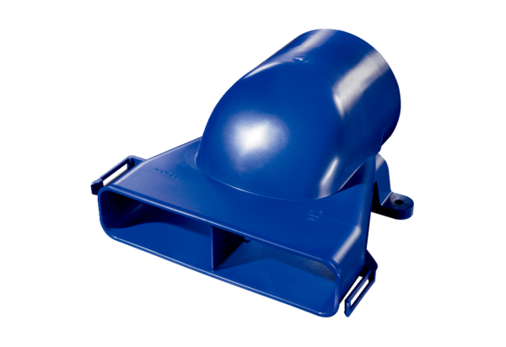Горизонтальный переходник распределителя FFS-VTHÜКомплект поставки: 1 штукАссортимент: К
Номер артикула: 0055.0901Изготовитель: MAICO

